Лабораторная работа №1.Установка современной операционной системы Windows

Состав системного программного обеспечения OC Windows
Цель работы: Приобрести опыт установки современной операционной системы Windows. Ознакомится на практике с основными группами программ, входящих в системное программное обеспечение.
Ход работы:
- Запускаем программу VirtualBox.
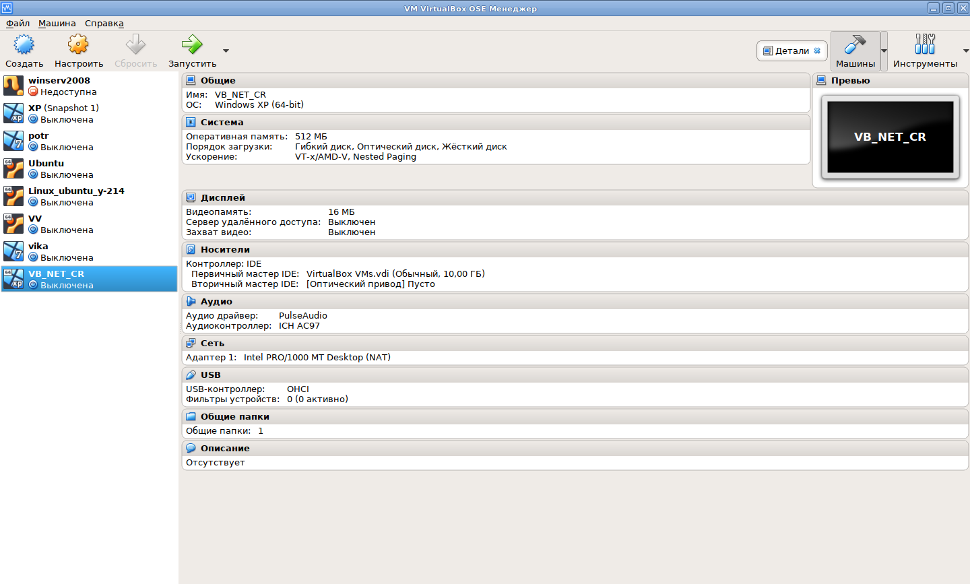
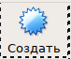
- Для создания новой виртуальной машины нажимаем Создать - .
Будет запущен мастер создания новой виртуальной машины.
- В последующем диалоговом окне указываем имя будущей машины, а также тип операционной системы. У нас должно быть указанно:
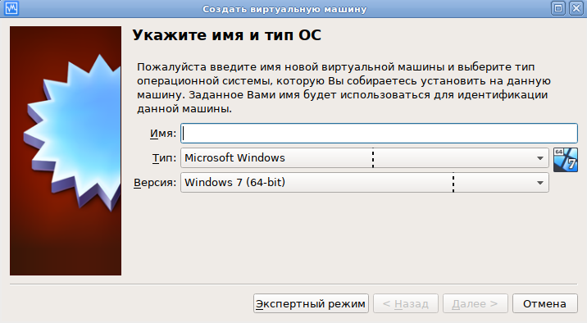
  - Операционная система Microsoft Windows;
  - Версия Windows 7.

- В следующем диалоговом окне необходимо указать объём оперативной памяти бушующей машины . Согласно минимальным системным требованиям размера ОП не должен быть меньше 512 Мб. Максимальный размер зависит от физической машины. Для виртуальной машины выставляем 600Мб.
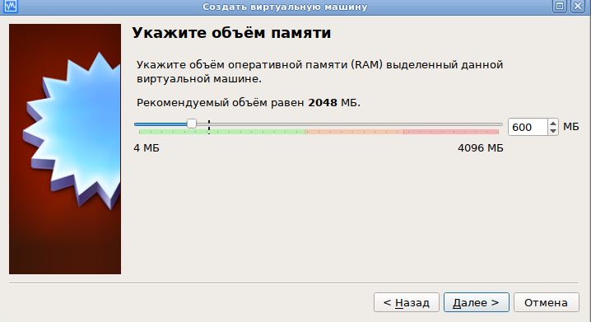
- В следующем диалоговом окне необходимо объём жёсткого диска будущем машины. Выбираем создать новый жёсткий диск.

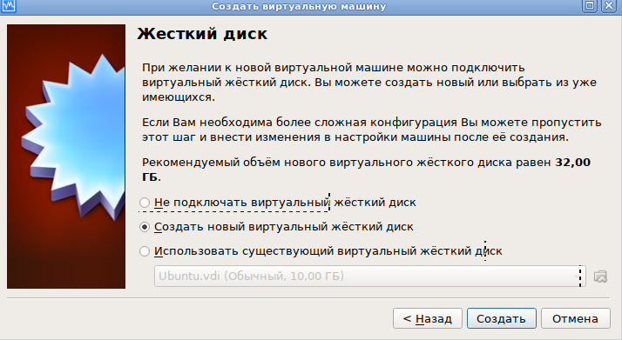
- Последующем диалоге по созданию жёсткого диска следует указать тип файла образа.

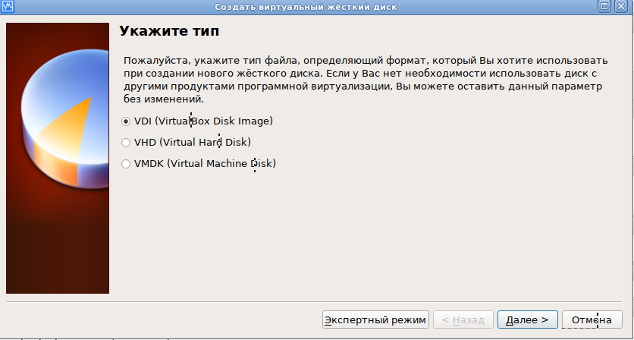
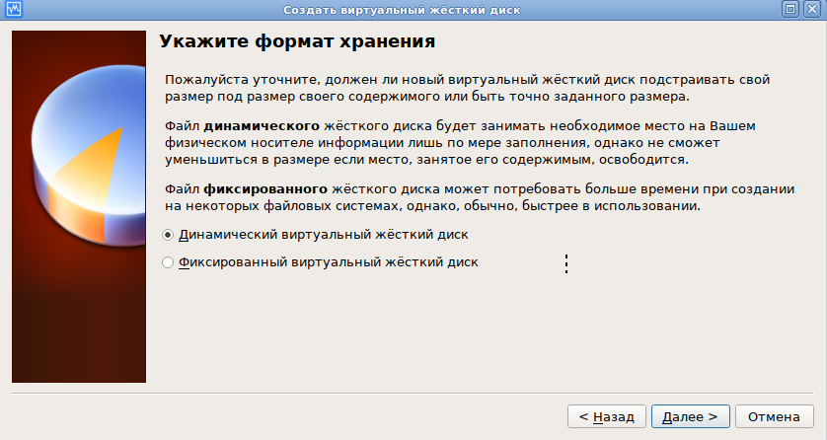

- В новом окне, расположение должно соответствовать имени машины, а также предоставление возможность менять размер виртуального диска. Размер не меняем.
- После подтверждения создание жёсткого диска, виртуальная машина появляется в главном окне программы

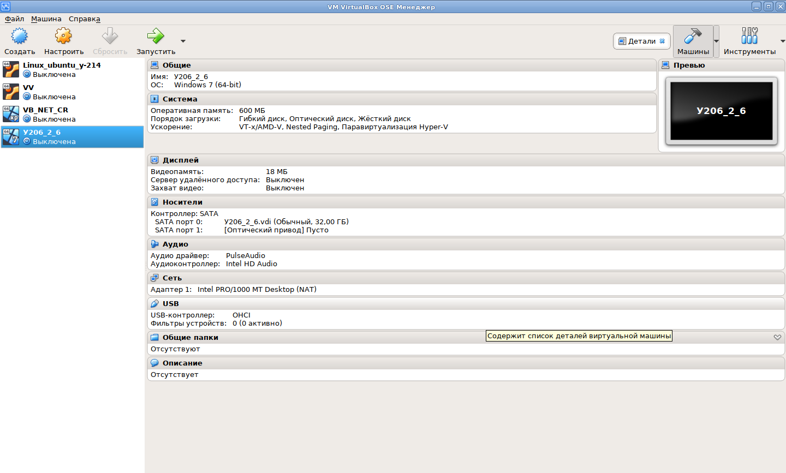
- Машина создана, осталось подготовить её к установке, а именно
  - Включить 3D — ускорение;
  - Увеличить размер видео памяти;
  - Отключить Сетевой адаптер;
  - Отключить Аудио-контроллер;
  - Подключить физический или виртуальный образ DVD — диска.

1)Для имения данных параметров нажмём кнопку «Свойства». Изменяем параметры согласно пункту 1 и 2.
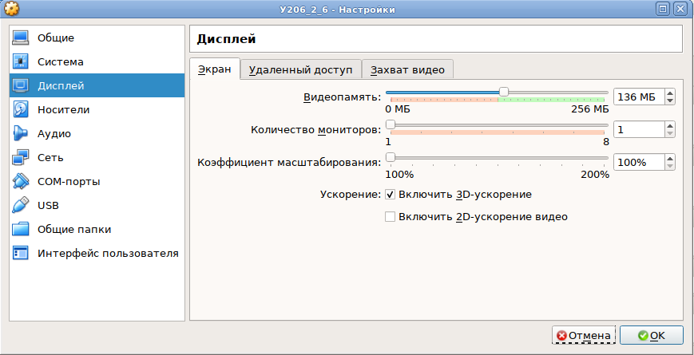
2)Далее переходим к пункту 3 списка изменений, а именно отключаем сетевой адаптер. Снимаем галочку напротив нужного пункта.
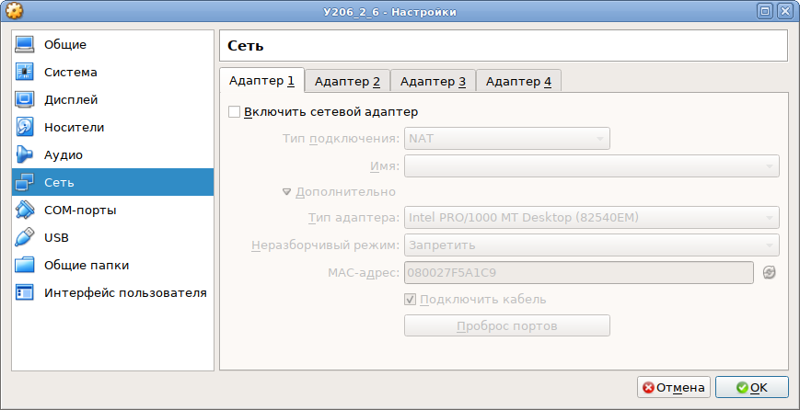

3) Пункт 4 списка вносимых изменений делаем по инструкции 3 пункта.
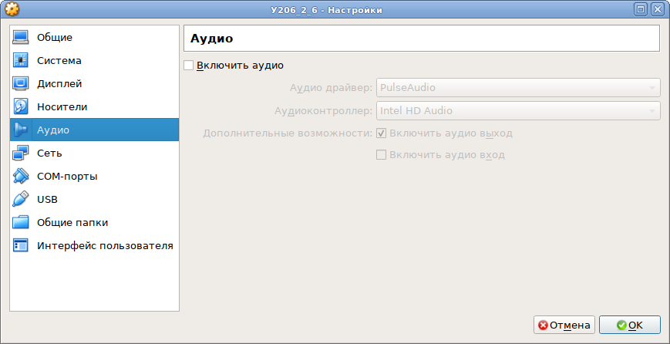

4) Далее рассматриваем пункт 5, а именно Подключить физический или виртуальный образ DVD — диска. Для этого в левом меню окна «Свойства» нажимаем пункт «CD/DVD-ROM».
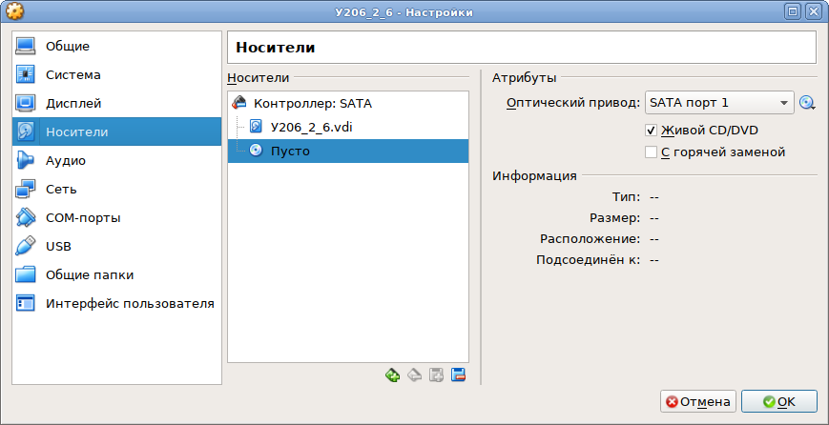
- Подтвердите все сделанные и нажимаем кнопку «Ок».
- Теперь можно переходить к установке

